试卷类型：A
潍坊市高考模拟考试
文科综合能力测试历史部分 2019.5
一、选择题：本题共35小题，每小题4分，共140分。在每小题给出的四个选项中， 只有一项是最符合题目要求的。
24.据《史记》记载，帝桀之时，自孔甲以来而诸侯多畔夏，桀不务德而武伤百姓，百姓弗堪。汤修德，诸侯皆归汤。汤遂率兵以伐夏桀。桀走鸣条，遂放而死。汤乃践天子位，代夏朝天下。据此可知
A.分封制度下诸侯拥有较大的自主权
B.商汤的成功缘于他修德务民
C.司马迁修史旨在维护封建统治秩序
D.夏商更替实现了社会的转型
25.历史学家蒙文通指出：“非入汉而墨翟之学失其传，殆墨学之精神入于儒，而儒遂尊于后世也。”该学者认为
A.儒学因吸收墨学而独尊 B.墨学已经融入主流思想
C.儒学开放包容空前统一 D.汉代儒墨两派融合并存
26.宋代真宗年间，商税收入达450万贯，到仁宗嘉佑三年增加到2200万贯，50年间增加了近四倍，以后平均每年在1000万贯左右。这一现象表明，宋代
A-城市经济的繁荣发展 B.海外贸易发达促进商税增长
C.货币税已取代实物税 D.商税成为财政收入重要来源
27.明代巡抚辖三司，但《会典》明载：巡抚“不许辄差都、布、按三司及军卫、府州县正官、掌印官”；巡抚对有错误或不称职的三司官不能自行处理，只能奏罢： 巡抚违法，三司官可以直接向中央参奏。这表明，明代地方管理制度
A.官员之间关系复杂隶属不明 B.以权力制约加强中央集权
C.利于维护地方的相对独立性 D.因分权方式而降低了效率
28.19世纪晚期，中国出现了第一批股份制企业。
公司 | 创办时间 | 地点 | 备注
轮船招商局 | 1873年 | 上海 | 中国第一家近代轮船航运公司
上海机器织布局 | 1878年 | 上海 | 中国第一家机器棉纺织工厂
中国电报总局 | 1881年 | 天津 | 中国最早的电报局
烟台缫丝局 | 1882年 | 烟台 | 发行中国第一张合资公司股票
中国铁路公司 | 1885年 | 天津 | 中国第一家铁路公司
据上表可知，当时中国
A.逐步探索企业经营模式的近代化 B.近代工业开始在东部沿海地区起步
C.出现了最早的民族资本主义企业 D.结束了外国资本对证券市场的垄断
29.有学者指出，新文化运动前的宪政努力，把注意力完全放在了“国家富强”的根本目的之上，而像自由、控权、保障人权这样的价值理念，终究要湮灭于国家利益的追求之中。这一观点基于当时
A.救亡图存成为时代追求 B.宪政努力背离民主方向
C.实业救国思想深入人心 D.民主观念缺乏社会基础
30.1941年，在粉碎蒋介石发动的第二次反共高潮的严酷斗争中，为了尽可能多地争取和团结朋友，周恩来明确提出：“干革命，人越多越好，为了团结更多的人，思想上可以‘求同存异’。”这表明
A.日本侵略重心转移 B.中共努力维护抗战大局
C.国共合作基础丧失 D.国民党消极抗日失去民心

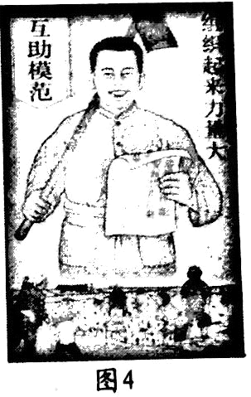31.图4是我国某时期的一幅农村宣传画。这反映了当时
A.土地公有制基本确立
B.小农经济形态不复存在
C.农业合作化调动了农民的积极性
D.土地自主经营解放了农村生产力
32.古代雅典一直没有成文法，贵族利用手中的权力任意解释传统习惯法。公元前621年，雅典制定了第一部成文法典，规定： “凡能自备武装的人有公民权，而不能自备武装的人则无公民权；官吏由贵族会议选拔制改为公民抽签选举制；公民通过选举.组成一个四百零一人的议事会。”该法典
A.标志着雅典民主政治的确立 B.保证了民众的民主权利
C.一定程度上扩大了统治基础 D.使贵族失去了最高权力
33.卢梭认为：正是现代科学启蒙所导致的科学对政治社会的大规模“入侵”造成了公民德性的消失，“随着科学与艺术的光芒在我们的地平线上升起，（公民）德性也就消失了。”这表明卢梭
A.对启蒙运动深刻反思 B.已经走向科学理性对立面
C.成为宗教神学卫道士 D.对近代民主政治感到失望
34.罗斯福就任伊始即表示：“我们的国际贸易关系虽然非常重要，但在迫切性和必要性上必须从属于健全国民经济的任务。我主张采取切合实际的政策，分清轻重缓急。我一定要竭尽一切努力通过国际经济调整来恢复同世界各地的贸易，但是国内的紧急状况是等不得贸易上的成就的。”这表明，罗斯福
A.力图缓和紧张的国际关系 B.对外推行贸易保护主义
C.主张建立国际协调对话机制 D.致力于国内经济的调整
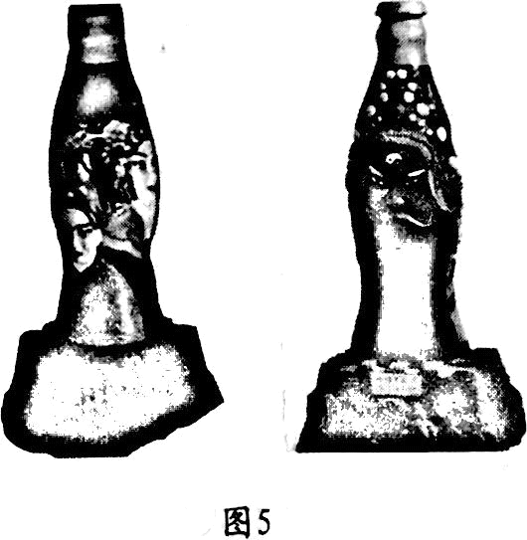35.1996年亚特兰大奥运会期间，可口可乐公司精心策划了一次名为“向民间艺术致敬”的展览，展出了来自50多个国家和地区的民间艺术家以可口可乐瓶为骨架，以不同国家独特的材料制成的民间艺术瓶，图5是中国的参展作品。这反映了
A.经济全球化促进人类文化交流发展
B.跨国公司成为文化交流的主要载体
C.中国传统文化深受各国人民的喜爱
D.两极格局结束东西方文化趋于融合

二、非选择题：共160分。第36 ~42题为必考题，每个试题考生都必须作答。第43~ 47题为选考题，考生根据要求作答。
（一）必考题：共135分
41.阅读材料，完成下列要求。（25分）
材料一在战国开始时，一种新型的国家出现了。在这个国家里面，国君掌握专制权力，大臣可以自由任免，同时这种官僚制度选任和提拔有才干者，淘汰不合格者。国家事务远较以前复杂，这就需要一批有管理国家本领的专家来行政，而不是任用只懂朝廷礼仪的绅士来做官。……由于秦国的国情与众不同：君主与贵族争权斗争激烈，及本土人才缺乏……秦国在春秋时期引进人才主要是为了战胜西戎，战国时期则招纳能够使泰国强大进而向东扩张的人才。
——许倬云《中国古代社会史论：春秋战国时期的社会流动》等
材料二 苏联在大量引进西方先进技术的同时，亦大量引进西方技术人员和专家。 第一个五年计划期间，约有400 -500名美藉芬兰人在苏联工作。在1932年，有200名德国人在马格尼托哥尔斯克，有730名美国工程师和专家在斯大林格勒拖拉机厂工作过。1933年前英国大都会·维克公司有350名建设人员在苏联工作。经过几年的艰苦奋斗，再加上有利的国际形势，苏联的社会经济建设取得了巨大成就，成为大萧条时期最大的赢家。……但由于自身人才培养不足，著名的斯大林格勒拖拉机厂工程投产时，每天才能生产3台拖拉机。
——《20世纪30年代大危机与苏联的工业化》等
(1)根据材料一并结合所学知识，概括秦国重视人才引进的历史背景及影响。(13
分)
(2)根据材料一、二并结合所学知识，指出苏联与秦国在引进人才方面的不同， 并对苏联这一举措予以简要评价。（12’分）
42.阅读材料，完成下列要求。（12分）
材料丝绸的故乡在中国，在一个相当长的历史时期里，中国的丝绸生产工艺技术和花色品种处在世界前列，并具有中华民族的文化传统和独特风格。早在公元前5世纪前后，中国丝绸开始流传国外，几千年来，中国丝绸通过陆上和海上“丝绸之路”成为我国与世界各国人民友好往来和经济联系的纽带。经过历代的逐步发展，至唐、宋年间，丝绸产区遍布全国，特别是江南地区逐渐发展成为全国丝绸重要产区。明清时期， 江南一带涌现了不少丝绸专业城镇，丝绸业有了进一步的发展，但是到清朝中期以后， 丝绸生产的工艺技术开始落后于西方。在从鸦片战争到新中国成立前的一百多年，前五六十年随着近代缫丝工业的出现和兴起，丝绸业发展较快，而在后期，受到国内国际各种因素的影响，有的时期发展极为缓慢，有的时期严重衰落，甚至奄奄一息。
——《辽宁丝绸》1998年02期
结合所学知识，从上述材料中提取丝绸业发展的一个特点，指出它所反映的中国经济发展的历史现象，并概述和评价该历史现象。（要求：简要写出所提取丝绸业发展的特点及反映的历史现象，对历史现象的概述和评价准确全面。）
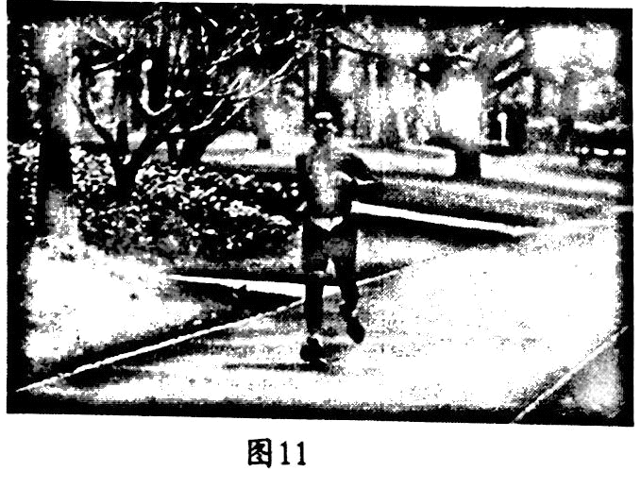

45.【历史——选修1：历史上重大改革回眸】（15分）
材料 近代随着上海开埠通商，西医进入中国，因在手术、药效、公共卫生防疫等方面的长处，开始为政府和社会所认识和采纳。民国初期，新文化运动倡导“民主” “科学”，而传统中医因自身“阴阳五行”理论与西方科学无法融合，成为“不科学” 的标靶，受到猛烈抨击。1929年2月，南京政府通过“废止中医案”，_{一}经公布，全国舆论哗然，各地中医药团体及报社、商会纷纷致电南京政府，表示强烈反对，随后成立全国医药团体代表大会，推选代表赴京请愿。……由于当时国产西药无法满足需要，只能大量依赖进口，给中国经济带来沉重负担，而美国的“洛克菲勒药品帝国”以学术基金会的名义捐钱支持中国的西医药界，企图彻底操纵、把控中国的药品及市场，正是在这个意义上，中医界打出了“提倡中药，以防经济侵略”的旗号，在全国舆论的支持下，终于迫使国民政府收回成命。
(1)根据材料并结合所学知识，概括近代中医危机出现的背景。（9分）
(2)根据材料并结合所学知识，分析“国民政府收回成命”的原因。（6分）
46.【历史——选修3：20世纪的战争与和平】（15分）
材料1941年12月，日本发动太平洋战争，英军节节失利，香港沦陷。英国政府希望中国军队牵制日本并出兵缅甸。
1942年，蒋介石提出收回香港要求。开罗会议上罗斯福表态：“英国不应该再在香港享有特权了。”
1943年，随着战争向有利于盟军方向发展，英国态度日趋强硬。丘吉尔直接回绝了蒋介石收回香港的要求。
1945年8月13日，英国派海军、陆军开赴香港，同时对美国展开了外交攻势。
1945年8月15日，日本宣布投降。香港属于中国受降区域范围，蒋介石派军队集结香港附近，准备接收。
1945年8月18日，丘吉尔致电杜鲁门，杜鲁门出于欧洲战场同苏联争夺的需要， 支持英国重返香港。
1945年8月20日，英军进驻香港。蒋介石考虑到未来内战需要英美支持，最终没有下达进军香港的命令。
1945年9月1日，驻港英军成立军政府。蒋介石宣布：国民政府同意英军占领香
港。
(1)根据材料并结合所学知识，指出国民政府提出收回香港要求的背景。（6分）
(2)根据材料并结合所学知识，分析国民政府“同意英军占领香港”的原因。（9分）
47.【历史——选修4：中外历史人物评说】（15分）
材料利玛窦（1552 - 1610年），意大利人，1571年加入反宗教改革的耶稣会修道。1577年，利玛窦被派往东方传教，从葡萄牙经印度、马六甲于1582年抵达澳门， 当时葡萄牙人已经取得在澳门的居住权。他以澳门为根据地，引进欧洲先进发明，如自鸣钟、世界地图、天文仪器、油画与画像，又介绍伽利略的天文知识，翻译欧几里德的《几何原本》。利玛窦对中国的知识与道德敬佩有加，把基督精神融入中华文化成为其一生的志业，以其科学知识及顺应中国国情的策略，借用中国文化传教，成为后世文化交流与传教方法的楷模。利玛窦的精神特色就是善意对待中华文化，影响到后来欧洲思想家莱布尼兹、伏尔泰等人，他们都极力推崇中华文化，带动西方思想解放运动。
(1)根据材料并结合所学知识，指出利玛窦来华传教的背景。（8分）
(2)根据材料并结合所学知识，分析利玛窦来华传教的影响。（7分）

潍坊市高考模拟考试
文科综合能力测试参考答案历史部分
24. B 25. B 26. D 27. B 28. A 29. A 30. B 31. C 32. C 33.A 34.D 35.A
41.（25分）
(1)背景：社会大变革；君主专制出现；“世卿世禄”制度受到冲击；秦国致力于扩张，人才缺乏；法家思想影响。（7分）
影响：有利于官僚体制的建立和完善；为秦国结束分裂、完成统一奠定人才基础； 促进了社会转型。（6分）
(2)不同：苏联为实现工业化，主要引进技术人才；秦国为实现富国强兵，主要引进政治人才。（6分）
评价：苏联引进人才和技术，加快了工业化步伐；但过分依赖西方技术和人才，制约了工业化建设。（6分）
42.（12分）
答案示例：特点：明清时期丝绸业发展，但工艺技术逐步落后于西方。（2分） 历史现象：明清时期传统经济繁荣发展但暗藏危机。（2分）
概述和评价：明清时期农业、手工业继续发展，商品经济繁荣，并产生了资本主义生产关系萌芽，对外贸易处于出超地位，推动社会出现进步因素。但由于受到君主专制统治的摧残，传统重农抑商、闭关锁国政策的影响，小农经济的阻碍，新的经济关系发展异常缓慢；西方在工业革命推动下，近代工业迅速发展，致使中国经济发展暗藏危机，使中国逐渐落后于世界潮流。（8分）
（说明：其他角度如：中国古代丝绸业工艺发达，影响深远；反映中国古代农耕经济发达，通过“丝绸之路”影响海外。唐宋以来，江南丝绸业发展；反映经济重心南移。鸦片战争后，中国近代丝绸业兴起，但发展艰难；反映近代中国经济发展历程曲折等言之有理即可。）
45.【历史——选修1：历史上重大改革回眸】（15分）
(1)背景：西学东渐，西医传人；新文化运动倡导科学；国民政府推行废止中医改革；列强妄图操纵中国药品市场。（9分）
(2)原因：民族危机严重，反侵略斗争推动；中医界团结一致坚决斗争，合理运用斗争策略；中医的价值及传统文化的影响。（6分）
46.【历史——选修3：20世纪的战争与和平】（15分）
(1)背景：中国战场重要性和国际地位的提高；英国军事失利；美国的支持。(6分)
(2)原因：中国国力薄弱；蒋介石为内战需要对外妥协退让；战场态势转变，英国态度日益强硬；美英勾结。（9分）
47.【历史——选修4：中外历史人物评说】（15分）
(1)背景：新航路开辟后，欧洲国家开始殖民扩张；宗教改革冲击天主教，天主教努力扩大影响；西方近代科学兴起；西学东渐。（8分）
(2)影响：传播了东西方文化，促进了文化的交流与融合；影响了西方的思想解放运动；充当了殖民扩张的工具。（7分）

